



ТЕХНИЧЕСКОЕ ЗАДАНИЕ
на разработку массовой многопользовательской ролевой онлайн браузерной игры «Крестовый поход»
в жанре «3 в ряд» с элементами «casual» и головоломки

Заказчик: Н.Н. Панов

Исполнитель: К.Р. Парсамян

2017
Оглавление:
1. Общие данные 4
2. История, сюжет 9
3. Окна, интерфейс 9
4. Геймплей (логика и алгоритмы) 14
5. Персонажи компаний 29
6. Экономика, магазин 30
7. Рейтинги 30
8. Клиент-сервер 30
9. Словарь 31
10. Администрирование 32
11. Реклама, PR 33
12. Права 33

Общие данные
Рабочее название: «Крестовый поход»
Жанр: MMORPG, головоломка, 3 в ряд, с элементами казуала.
Тип: браузерная. 100% без flash компонентов. Поддержка последних версий IE, Google Chrome, Mozilla Firefox, Opera, Safari. Оптимизация интерфейса для игры на планшетах. Кроссплатформенность, поддержка операционных систем Windows, Android и iOS.
Регистрация аккаунта в игре через электронную почту или Facebook.
Сеттинг: вселенная людей средневековья: рыцари, тамплиеры, паладины, ассасины и прочие.
Язык реализации интерфейса: русский. Заложить возможность перехода на англ. язык.
Предусмотреть графический дизайн меню и элементов интерфейса схожим с играми серии Diablo. Пример скриншота ниже.
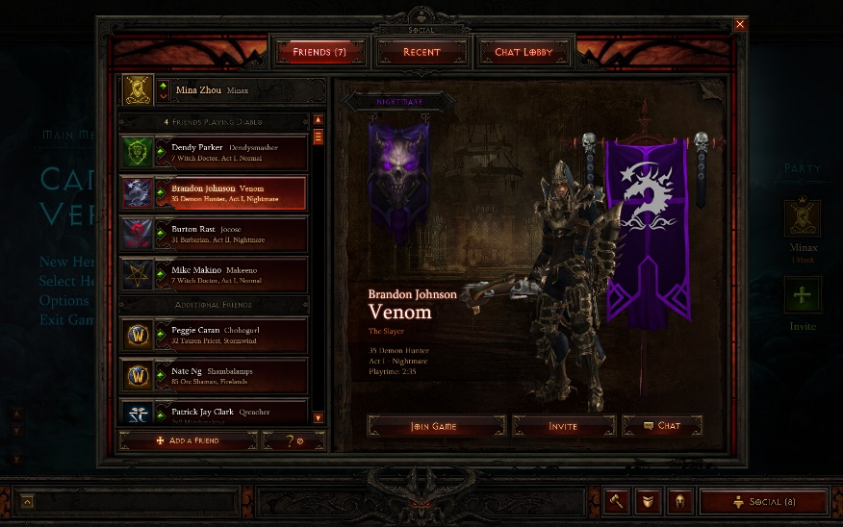
Графика: 2D, не мультяшная, с готическими элементами средневековья.
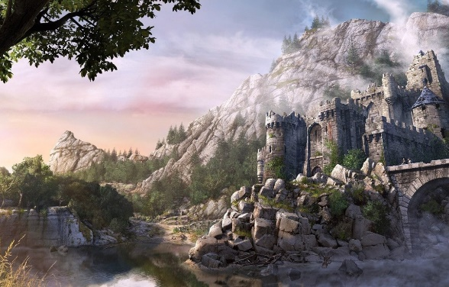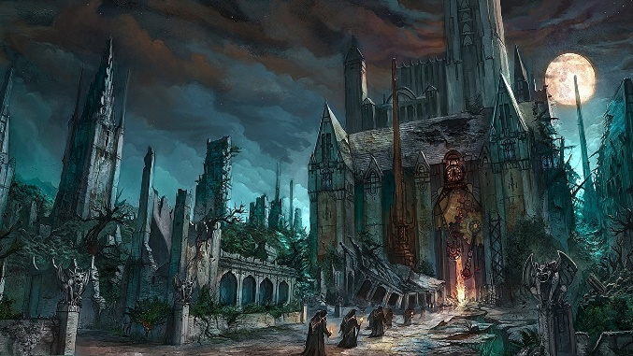
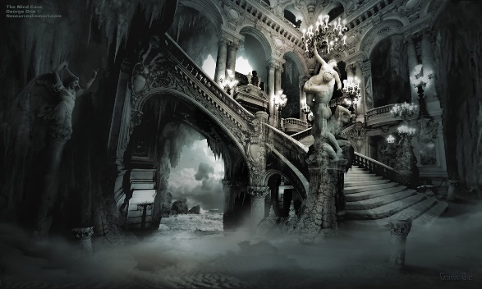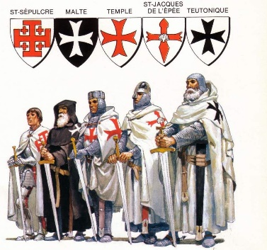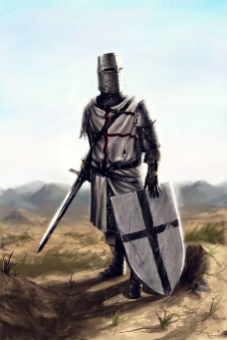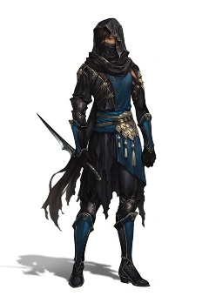
Язык программирования части бэкенд определяется исполнителем и согласовывается с заказчиком. Ориентировочно это связка: php, c#, java, mysql
Фронтенд разрабатывается на html, css, javascript.
Звуки и музыка: предусмотреть функциональный минимум озвучки. Сделать один стандартный звук кнопок по тапу, один звук использования заклинания, один звук при сборе камней и звук при сгорании камней.
Дизайн игры схожим с аналогами в Kings Road, Diablo 3, Disciples 2(3), Heroes of Dragon Age, Last Combat (последняя битва). Тёмные фоновые картинки. Элементы интерфейса в готическом стиле.
Дизайн камней, как в Diablo 3 с мелкими отличиями:
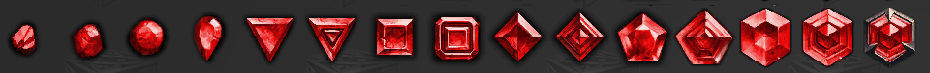
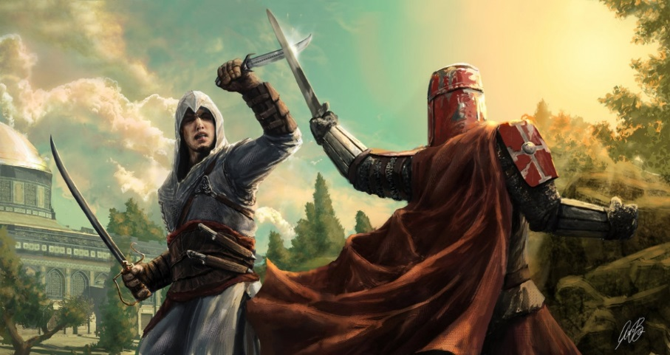 аналог фоновой графики
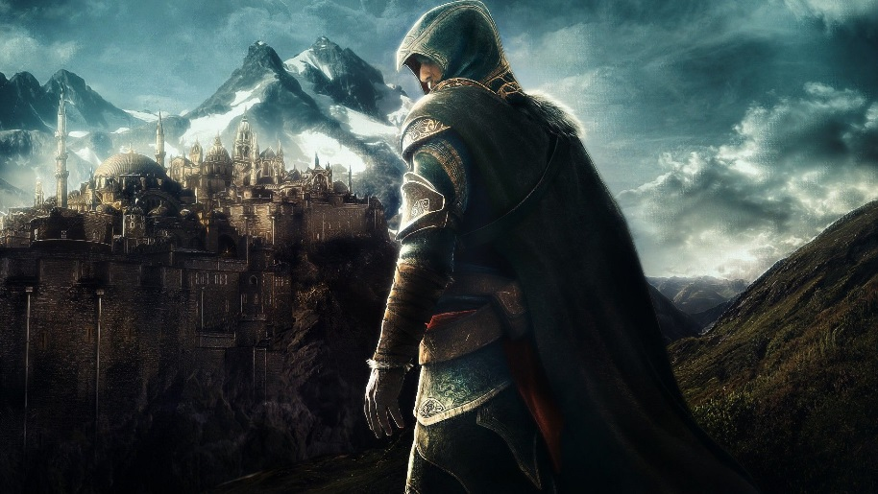
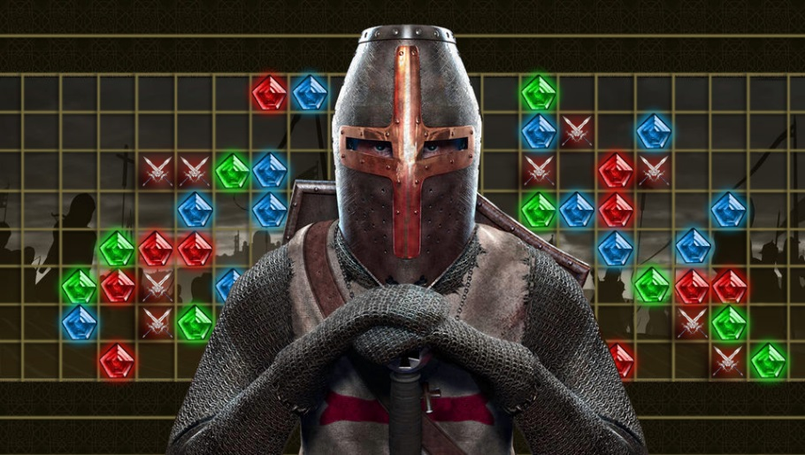 постер
Предусмотреть описание/конспектирование игровых параметров, условий и иных дополнений, не вошедших в данное тех. задание, которые будут создаваться вновь, редактироваться существующие в данном техзадании во время разработки игры исполнителем.

Представить для согласования лог Игрока (какие данные, в каком виде и какого типа в нем будут?)

Предусмотреть: 3-4 картинки в меню: город, ночной замок, зима и сражение, под каждую из этих тем играется своя фоновая композиция (как в Disciples 2)
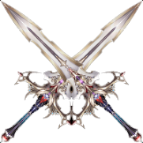

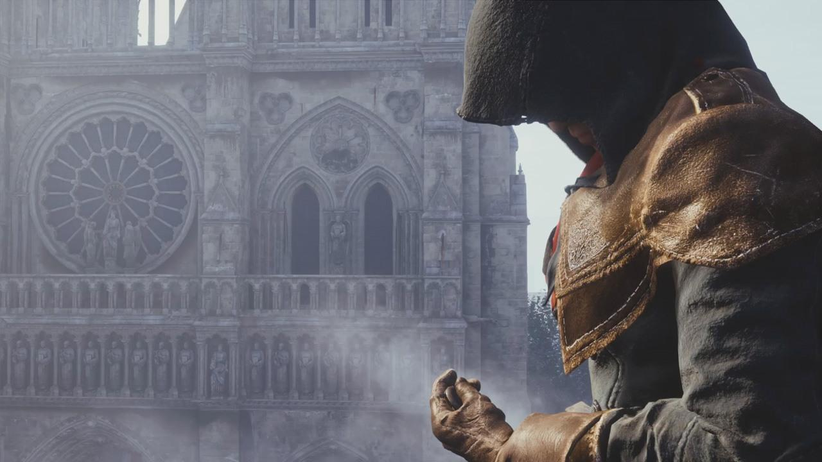


Макет Экрана №3 по функциональным областям
графика | ИМЯ ИГРОКА [5] |  |  |  | графика |  |  |  |  |  | ИМЯ ИГРОКА [5] |  |  |  | графика
б. нав 2 | Аватарка персонажа игрока 1 |  |  | ХП/энергия |  |  |  |  |  |  | ХП/энергия | Аватарка персонажа игрока 2 |  |  | б. нав 2
навык 1 |  |  |  | ХП/энергия |  |  |  |  |  |  | ХП/энергия |  |  |  | навык 1
навык 2 |  |  |  | ХП/энергия |  | игровое поле камней |  |  |  |  | ХП/энергия |  |  |  | навык 2
навык 3 |  |  |  | ХП/энергия |  |  |  |  |  |  | ХП/энергия |  |  |  | навык 3
навык 4 |  |  |  | ХП/энергия |  |  |  |  |  |  | ХП/энергия |  |  |  | навык 4
навык 5 |  |  |  | ХП/энергия |  |  |  |  |  |  | ХП/энергия |  |  |  | навык 5
графика | б. нав 1 |  | Адапт. |  | графика |  |  |  |  |  | Адапт. |  | б. нав 1 |  | графика
графика
Комната общения  с соперником |  | Чат…
 |  | Ввод сообщений в чат:… |  |  |  |  |  |  |  |  |  |  |  | Отправить
серебро # золото #


Макет Экрана №2 по функциональным областям
графика |  |  |  |  | настройки
Аватарка  персонажа  игрока  ХП/энергия/опыт |  | графика | ИМЯ ИГРОКА 5 |  | графика
 |  | графика | КРЕСТОВЫЙ ПОХОД |  | графика
 |  | графика | ТАМПЛИЕР / АССАСИН |  | графика
 |  | графика | ОРДЕН |  | графика
 |  | графика | ЛАВКА |  | графика
 |  | графика | ОБ ИГРЕ / ПРАВИЛА |  | графика
 |  | графика | ОБРАТНАЯ СВЯЗЬ |  | графика
графика
Список игроков онлайн | Чат…
Список игроков онлайн | Ввод сообщений в чат:… |  |  | Отправить
серебро # золото #

5 – уровень игрока.
Макет экрана №6 - Окно персонажей Тамплиер/Ассасин.
 |  |  | ИМЯ ИГРОКА [5] |  |  |  |  |  |  |  |  |  |  |  |  | Смена перса.
 | 1 | 8 | Аватарка  персонажа  игрока |  |  | А1 |  | Сводная таблица характеристик активного персонажа, включает в себя показатели персонажа базовые, на луте, выпитые эликсиры, пассивные навыки и сумма всех характеристик
 | 2 | 9 |  |  |  | А2
 | 3 | 10 |  |  |  | К1
 | 4 | 11 |  |  |  | К2
 | 5 | 12 |  |  |  | ЛО |  |  |  |  |  |  |  |  | Герб Ордена, в котором состоит игрок.
 | 6 | 13 |  |  |  | ПО |  | О1 | О2 | О3
 | 7 | 14 |  |  |  | ДС
 |  |  |  |  |  | Инвентарь
Ячейки для элементов доспеха Тамплиера Ячейки для элементов доспеха Ассасина

1 | Шлем #
2 | Капюшон #
3 | Хауберт #
4 | Нагрудник #
5 | Сюрко #
6 | Наплечники #
7 | Налокотники #
8 | Перчатки #
9 | Пояс #
10 | Поножи #
11 | Шоссы #
12 | Наколенники #
13 | Наголенники #
14 | Сапоги #
1 | Шляпа #
2 | Капюшон #
3 | Хауберт #
4 | Нагрудник #
5 | Сюрко #
6 | Наплечники #
7 | Налокотники #
8 | Перчатки #
9 | Пояс #
10 | Поножи #
11 | Штаны #
12 | Наколенники #
13 | Наголенники #
14 | Сапоги #

О1, О2 и О3 – дополнительные элементы экипировки, получаемые участниками Ордена. Соответственно: плащ, ожерелье и перст. Приобрести их можно в магазине, в специальной вкладке «Орден».
А1 и А2 – амулеты.
К1 и К2 – кольца.
ЛО и ПО – соответственно оружие для левой руки и оружие для правой руки.
ДС – дополнительное снаряжение (см. подраздел События на осколки Души).
Дизайн элементов доспеха предусмотреть одинаковой геометрии кроме позиций 1 и 11. У Тамплиера доспехи металлические (серебристого белого цвета), а у Ассасина тёмно-коричневого цвета кожи (возможны вставки из металла). На иконке вещи должно показываться: параметры, прочность, название, цвет фона и собственно вещь.

История, сюжет
Шёл 1198 год, времена, когда доспехи одевали чтобы сохранить себе жизнь, времена, когда вера приходила в дома с лязгом металла и ударом меча, времена, когда царствовало беззаконие и воля божья, времена, когда тебе предстояло найти своё место под небом - была лишь одна судьба: ты примешь Веру или пойдёшь своей дорогой, дорогой ярости и мщения.
Набирающий силу орден храмовников распростёрся от Европы до средней Азии от Ватикана до Палестины. Слово Папы несли неустанно рыцари его преосвященства. Никто не мог устоять перед властью и могуществом острия меча Папы – тамплиеров. Слабые духом и телом погибали, сильные, не желающие сопротивляться натиску рыцарей становились их прислужниками, но были и те, которые не желали мириться с новым порядком, новым законом слова и веры, они уходили в тень и становились самым страшным их сном – ассасинами.
Тамплиеры и Ассасины два непримиримых врага, которые жаждали смерти друг друга, и никакой высший суд не мог склонить их к примирению. Их противостояние длились века, пока время не сожгло их души и не превратило в пепел, а их война осталась лишь историей, которая доносит отзвуки их сражений до наших дней.

Окна, интерфейс
Экран Заставка – Экран загрузки приложения, картинка с названием игры и её версией.
Экран №1 – Вход в аккаунт пользователя, регистрация. Вход по логину: почта и пароль или Фэйсбук. Восстановление пароля.
Экран №2 – Меню игры, кнопки «Крестовый поход», «Лавка», «Тамплиер/Ассасин», «Об игре/Правила», «Обратная связь», «Орден». Кнопки «Настройки» и вкл/выкл все звуки. Строка для ввода сообщений в игровой чат и собственно окно чата, не более 80 символов за 1 сообщение, Никнейм: «Сообщение».
Экран №3 – Окно боя 1 на 1: поле с камнями в середине и по бокам аватарки персонажей игроков. Кнопки для боя: 1 - базовый удар 1 (доступно всем всегда), 2 – базовый удар 2 1 (доступно всем всегда), 3 – кнопка 1-го навыка, 4 – кнопка 2-го навыка, 5 – кнопка 3-го навыка, 6 – кнопка 4-го навыка и 7 – кнопка 5-го навыка. Кнопка адаптивного навыка. Окно чата с соперником. Поле для ввода сообщений в чат с соперником и кнопка «Отпраить». См. пример ниже:
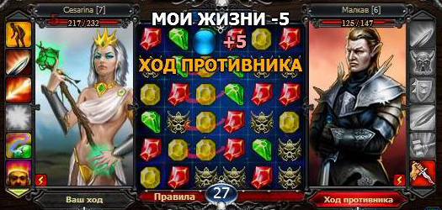 аналог «last combat»
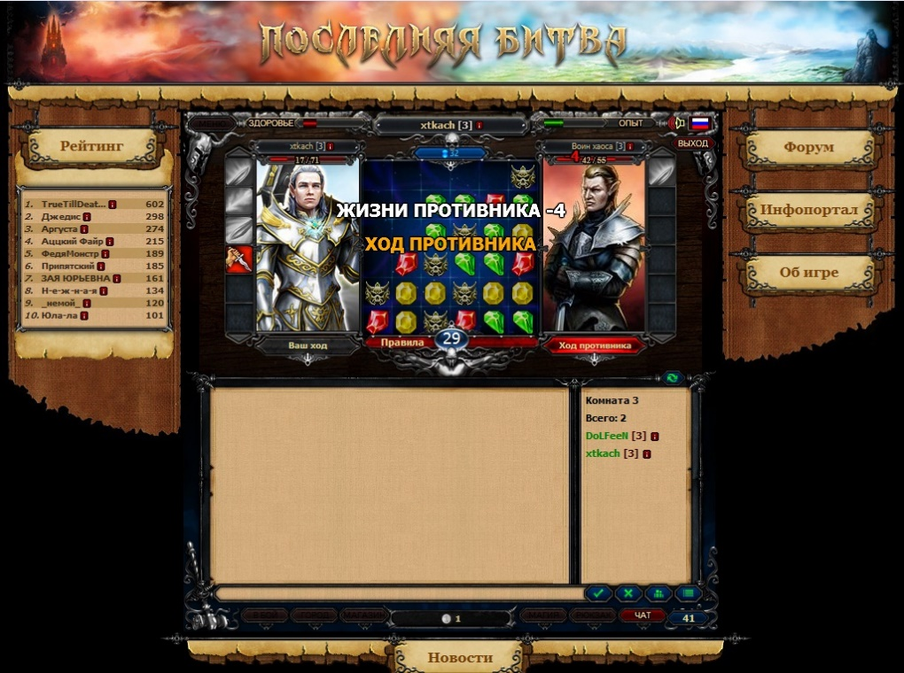 аналог
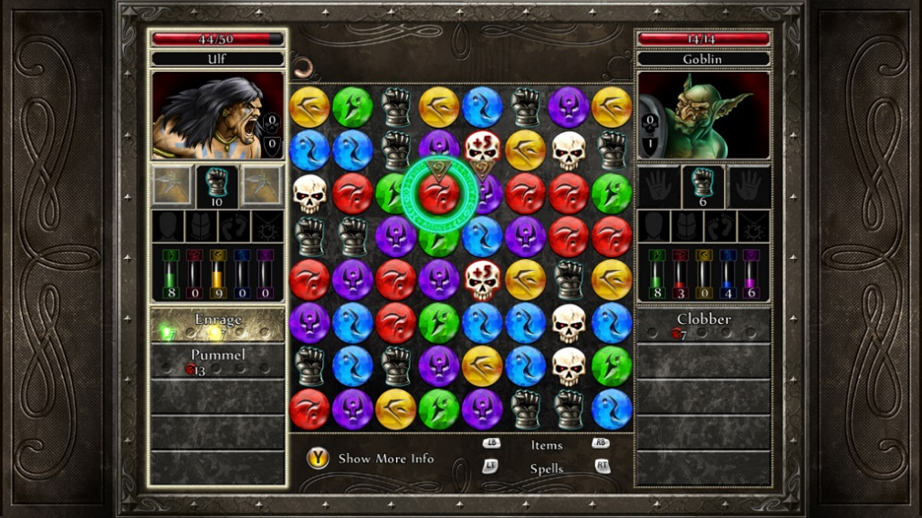 аналог
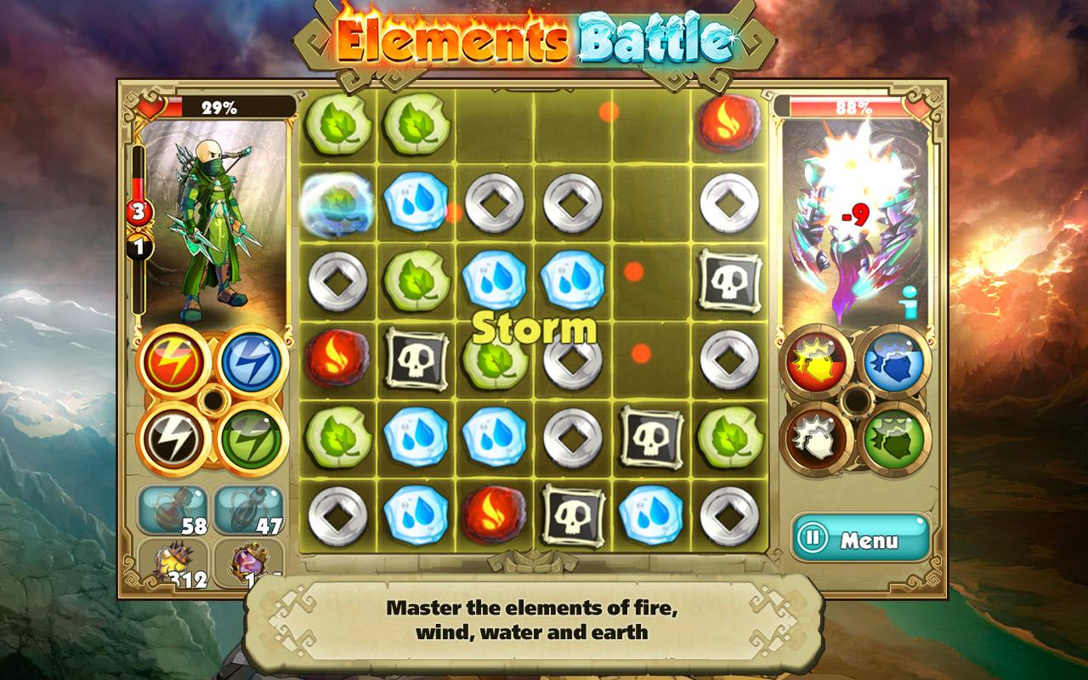 аналог
Экран №4 – Окно «Лавка» (магазина): организация разделов по следующим вкладкам: «Доспехи», «Бижутерия» это кольца и амулеты, «Эликсиры», «Оружие», «Орден», «Снаряжение», «Покупка валюты». Поле с ячейками хранения инвентаря. Кнопка «Меню». См. пример картинка ниже:
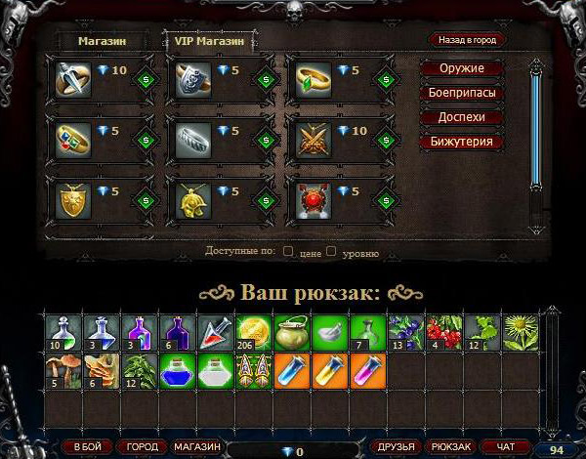

- Экран №5 – Окно регистрации пользователя. Содержит поля: логин пользователя – его Никнейм в игре, выбор персонажа: тамплиер или ассасин с описанием каждого персонажа (правая область экрана, прямоугольник с контуром пустого персонажа, при выборе появляется его аватарка с описанием), выбор пола для персонажа, электронная почта, пароль, подтверждение пароля.
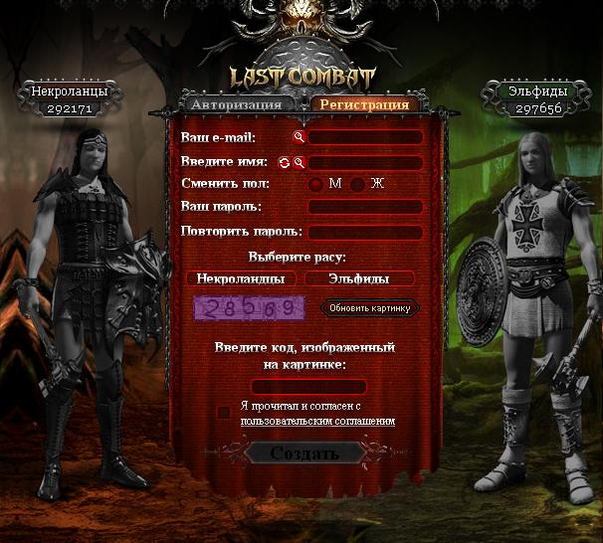
Экран №6 – Окно персонажей «Тамплиер/Ассасин». Содержит аватарку персонажа и его Имя. Кнопка «Выбрать персонажа». Содержит параметры персонажа: Урон, Броня, Уклонение, Здоровье и прочие см. Параметры персонажей и их принадлежность к месту происхождения, т.е на шмотке параметры, базовые параметры, с элексира, пассивные параметры и конечная сумма этих параметров. Ячейки для надевания элементов экипировки. Область инвентаря для лута и расходников. Кнопка «Меню». См. пример картинка ниже.
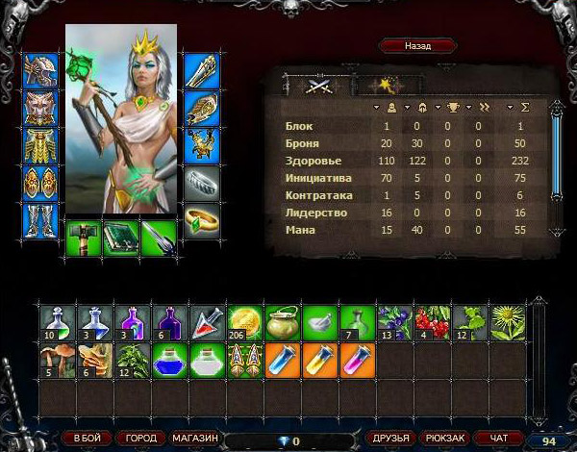
Эскиз экрана представлен в приложении - Экран 6.
Экран №7 – Окно завершенного боя. Отображается: слова «Победа» или «Поражение», количество вознаграждения: опыт, серебро и картинка случайного дропа, если таковой сгенерировался. Кнопка «Закрыть».
Экран №8 – Окно восстановления пароля, через почту.
Экран №9 – Окно перехода на следующий уровень, на нем отображается номер уровня и какой навык становится доступным. Кнопка «Закрыть».
Экран №10 – Окно «Об игре/правила», содержит краткое описание правил игры, историю игры и кнопку «Меню».
Экран №11 – Экран Заставки с надписью: «Отсутствует интернет соединение, игра будет закрыта» 3 секунды и приложение закрывается.
Экран №12 – Окно «Обратная связь». Содержит поля: «Тема сообщения» 25 символов, «Сообщение» до 500 символов. Формируется письмо, отсылаемое на электронную почту заказчика с указанием Ника игрока, его электронной почты, времени и даты сообщения и собственно «Темы сообщения» и «Сообщения». Предусмотреть возможность редактировать почту заказчиком.
На экранах 2, 3, 4, 6, 10 должно постоянно отображаться количество серебра и золота игрока. Количество серебра и золота одно для одной учетной записи, независимо от количества активированных персонажей.
Экран №13 – Окно «Покупка валюты», следует из экрана №4. Там должно быть представлено 5 пакетов для покупки определенного количества золота за рубли. Также предусмотрено покупка серебра за рубли. Пакеты золота: 50/250/1000/2500/5000. Пакеты серебра: 500/2500/10000/25000/50000
Экран №14 – Настройки. Опции музыки и звуков: вкл/выкл. Кнопка «Создать второго персонажа». Кнопка «Меню».
Экран №15 – Окно выбора характеристик пассивных навыков при взятии определенного уровня.
Экран №16 – Окно «Крестовый поход», на котором указаны виды боёв: 1 на 1, Стычка, Крестовый поход, Сражения ордена и Защита Иерусалима. Кнопка «В меню». Виды боёв обведены в кликабельные рисованные круги, расположенные на картинке средневековой Европы. Эскиз экрана см. Приложение 1.
Экран №17 – Окно «Орден1». В окне поля для ввода: название ордена, 15 символов; тэг ордена, 4 символа; описание ордена, 150 символов. Выбор герба ордена. Окошко с уже созданными Орденами другими игроками, скроллинг. Максимум орденов 500. Клик на существующем ордене и выводится его описание. Кнопки Создать и Вступить. Создание нового Ордена 500 золота. Игрок может создать только один орден или вступить только в один орден.
Экран №18 – Окно «Орден2». Выводится список участников Ордена, название ордена, описание ордена, чат, герб, ресурсы ордена (очки ордена всего/в данный момент), кнопка выйти из ордена, кнопка в меню.

Геймплей (логика и алгоритмы)
Цель игры: убить противника первым, путём обнуления его ХП.
Игровое поле 6х6 (предусмотреть в возможность увеличения поля до 6х8) в середине экрана на 1/3, по бокам слева и справа аватарки игроков с элементами управления боем также сбоку и снизу (см. макет экрана №3).
На поле надо собирать камни одинакового цвета и копить энергию, собрав определенное её количество можно активировать навык тапом и нанести тем самым удар по противнику.
Собрав в один ряд по вертикали или горизонтали 3 камня одинакового цвета или мечи (далее камни), камни сгорают и исчезают с поля, их место занимают камни, которые находились выше в последовательном порядке. На пустое место генерируются камни случайным образом и падают сверху поля, соблюдая условие минимального и максимального количества камней одного цвета на поле.
На игровом поле должны соблюдаться следующие условия: всего на поле 36 камней. Каждого вида камней должно быть не менее 6 и не более 12 шт, если нет комбинаций для потенциального сбора камней для следующего шага камнем, то камни на поле перетасовываются из существующего числа до тех пор, пока не будет достигнут результат для потенциального шага. Шаг камнем – это действие по перемещению камня на поле (по горизонтали или вертикали) таким образом, чтобы он сформировали минимум 3 камня одного цвета. Предусмотреть возможность (в админке) активации и деактивации дополнительного условия для сбора камней под 90 градусов (буквой Г).

- сбор камней одного цвета по горизонтали, сгорают

- сбор камней одного цвета по вертикали, сгорают

- сбор камней одного цвета под 90 градусов, сгорают (предусмотреть возможность)

Сначала игрок делает шаг камнем, только потом может сделать следующий шаг – Шаг навыком, т.е. активировать навык. Ход игрока состоит из последовательного выполнения двух шагов: 1 – шаг камнем, 2 – шаг навыком. И только после этого право совершить ход переходит сопернику.
На поле четыре вида камней: красные - восстанавливают ХП, голубые – дают прирост энергии, зеленые - просто шаг, мечи - наносят урон мгновенно.
Собрав комбинацию на поле из 4-х или более камней одного цвета - доп. шаг камнем.
Каждому игроку предоставляется на ход ровно 20 секунд, если не сделать ход, то право передаётся сопернику. На весь бой даётся не более 5 минут, если победитель не выявлен - ничья.
Если соперник не делает три хода подряд, то ему засчитывается поражение.
Если соперник не подобран (нет подходящего по уровню или вообще нет пользователей онлайн), автоматически бой начинается с Ботом клоном игрока, который выше его на 1 уровень.
Урон может наносится только целочисленно, т.е. 1, 2, 3…. N единиц.
Предусмотреть возможность создать на одной учётной записи и после выбирать в игру всех двух персонажей, и Ассасина и Тамплиера, при этом у каждого из персонажей один общий для учетной записи инвентарь и валюта.
Персонажи повышают свой уровень: максимум 10 уровней. Очень долгий сбор опыта на уровни. Предусмотреть поэтапное открытие навыков у персонажа в соответствии с таблицей А (см. ниже).
При регистрации игроком аккаунта и выборе персонажа, он получает выбранного персонажа нулевого уровня с базовыми параметрами из таблицы 1, 50 серебра, у него ноль опыта и одну рандомную серую шмотку из таблицы 7, которая сразу появляется у него в инвентаре.
Таблица А - Баланс боёв по уровням.
0 | 0 ур. - 0 ур. | Активные  навыки | Пассивные  навыки | Количество побед для перехода на след. уровень | Нет доступа к шмоту
1000 xp | 1 ур. - 1 и 2 ур. | +1 навык | - | 100 побед | +100серебра +5 золота
4000 xp | 2 ур. - 2 и 1 ур. | - | +1 навык | 400 побед | +200серебра +10 золота
8000 xp | 3 ур. - 3 и 4 ур. | +2 навык | - | 800 побед | +300серебра +15 золота
12000 xp | 4 ур. - 4 и 3 ур. | - | +2 навык | 1200 побед | +400серебра +20 золота
20000 xp | 5 ур. - 5 и 6 ур. | +3 навык | - | 2000 побед | +500серебра +25 золота
30000 xp | 6 ур. - 6 и 5 ур. | - | +3 навык | 3000 побед | +600серебра +30 золота
45000 xp | 7 ур. - 7 и 8 ур. | +4 навык | - | 4500 побед | +700серебра +35 золота
65000 xp | 8 ур. - 8 и 7 ур. | - | +4 навык | 6500 побед | +800серебра +40 золота
95000 xp | 9 ур. - 9 и 10 ур. | +5 навык | - | 9500 побед | +900серебра +50 золота
120000 xp | 10 ур. - 10 и 9 ур. | - | +5 навык | 12000 побед | +1000серебра +100 золота
ИТОГО: | 10 уровней | +5 навыков | +5 навыков | 40000 побед/8000 дней* | 5500 сер. и 330 золота
* расчётная величина, при условии 5 побед в 1 день. В расчет не включены эликсиры на опыт, иное количество побед в день, ничьих, поражений и прочих сражений.
Собрав необходимое количество очков опыта персонаж переходит на следующий уровень. Опыт обнуляется и для того чтобы перейти на следующий уровень игроку надо собрать следующее количество опыта приведенное в таблице А.

Таблица 1 - Распределение базовых параметров по уровням.
 | 0 базовый | 1ур  1навык актив. | 2ур  1навык пасив. | 3ур  2навык актив. | 4ур  2навык пасив. | 5ур  3навык актив. | 6ур  3навык пасив. | 7ур  4навык актив. | 8ур  4навык пасив. | 9ур  5навык актив. | 10ур  5навык пасив.
Тамплиер ХП | 120 | 140 | 160 | 200 | 220 | 250 | 275 | 350 | 400 | 450 | 500
Ассасин ХП | 100 | 120 | 140 | 180 | 200 | 230 | 255 | 325 | 370 | 420 | 450
Тамплиер урон | 10 | 12 | 15 | 18 | 22 | 25 | 27 | 30 | 35 | 40 | 45
Ассасин урон | 12 | 15 | 20 | 23 | 27 | 30 | 33 | 37 | 40 | 45 | 55
Тамплиер уклон. | 0 | 0 | 0 | 0 | 0 | 5 | 5 | 5 | 8 | 8 | 8
Ассасин уклон. | 0 | 0 | 0 | 5 | 5 | 5 | 8 | 8 | 8 | 10 | 10
Тамплиер броня | 1 | 2 | 5 | 6 | 8 | 10 | 12 | 13 | 15 | 16 | 17
Ассасин броня | 0 | 1 | 2 | 2 | 4 | 6 | 7 | 8 | 9 | 9 | 10
Тамплиер скорость | 2 | 2 | 2 | 2 | 2 | 2 | 2 | 2 | 2 | 2 | 2
Ассасин скорость | 4 | 4 | 4 | 4 | 4 | 4 | 4 | 4 | 4 | 4 | 4
Тамплиер энка, мах * | 30 | 50 | 50 | 70 | 70 | 90 | 90 | 110 | 110 | 140 | 140
Ассасин энка, мах * | 20 | 40 | 40 | 60 | 60 | 80 | 80 | 100 | 100 | 120 | 120
 |  | Бот_1 | Бот_2 | Бот_3 | Бот_4 | Бот_5 | Бот_6 | Бот_7 | Бот_8 | Бот_9 | Бот_10
* В таблице приведён максимальный её параметр, остальное количество добирается в бою, собирая голубые камни. Т.е. на всех уровнях в начале боя у каждого из игроков будет 10 единиц энки. + количесвто энергии на шмоте.
Пример: урон навыком №3 Тамплиера 5-го уровня будет равен: 25ед., + урон, добавленный навыком, + урон, добавленный вещью (шмоткой).

Параметры персонажей:
- Здоровье – живучесть/ХП персонажа, единицы.
- Энка – энергия персонажа. Необходима для активации навыков в бою, единицы.
- Урон – параметр, отнимаемый из ХП, единицы.
- Броня – параметр сопротивления урону, единицы
- Уклонение – параметр игнорирования удара противника, %
- Скорость – параметр, отвечающий кто ходит первым, единицы
- Контратака – параметр, ответить ударом на удар, %. Контратакуя, персонаж наносит базовый урон, соответствующий уровню игрока и + урон на шмоте.
- Критический удар – параметр, определяющий нанесение двойного урона по сопернику, %. Бонусный параметр – бонус 1, используется на кольцах и амулетах.
- Шипы – параметр, отражающий определенное количество урона от соперника и возвращаемый ему обратно в виде урона, %. Бонусный параметр – бонус 2, используется на кольцах, амулетах и оружии.
- Оглушение – параметр, определяющий нанесение удара, при котором соперник пропустит ход, %
- Концентрация - каждый раз нанося удар, у игрока есть шанс сконцентрироваться при размахе и нанести удар, который сорвёт с противника одну вещь доспеха. Эта вещь снимается с игрока в бою и в этом бое её параметры не действуют. Вещь попадает в рюкзак и остается там, пока игрок не наденет её снова, но уже после боя, %
- Медитация - есть шанс, что при сгорании голубых камней, энергия получаемая при этом будет удвоена, %
- Адаптация - параметр, позволяющий игроку в начале боя с определенным шансом скопировать активный боевой навык соперника и использовать его в течении боя, %. Предусмотреть ячейку для адаптивного навыка в экране «БОЙ».
Таблица 2.1 - Перечень активных навыков, их параметры
Навыки | Тамплиер |  | Ассасин
Навыки | Название навыка | Энка | Название навыка | Энка
Базовый удар | Удар щитом, - 3 ХП | 0 | Удар локтем, - 3 ХП | 0
0 навык | Удар мечом, только базовый урон см. таб 1 | 6 | Удар ножом, только базовый урон см. таб 1 | 6
1 навык | Удар веры: бьёт врага на 5 единиц, высасывает у него 3 единицы энергии прибавляя их себе. | 8 | Сумрачный удар: наносит удар на 5 единиц и повышает шанс уклонения от следующего удара на 33% | 8
2 навык | Выпад силы: бьёт врага на 10 единиц и повышает свою броню на 10 ед. на 1 ход | 10 | Бросок сюрикэна: наносит удар на 10 единиц, повышая показатель концентрации следующего удара на 15% | 10
3 навык | Яростный удар: бьёт врага на 15 единиц, собирая при этом все красные камни на поле | 15 | Укус смерти: наносит удар на 15 единиц, нанося кровоточащую рану. Противник теряет по 10 ХП каждый ход в течении 3-х ходов. Это ХП передаётся Ассасину. | 15
4 навык | Мощный удар: наносит мощнейший удар на 40 единиц. Восстанавливает себе жизни в размере 33% от нанесенного урона | 25 | Тёмные знания: наносит удар на 20 единиц, собирая все голубые камни с поля, восстанавливая себе энергию. Есть 33% шанс нанести повторный базовый урон со снижением брони противника на 10 единиц на 2 хода | 25
5 навык | Я полководец: игрок может заменить 1 камень в поле на выбор. Наносит 20 единиц урона и повышает свою контратаку на 20% на 2 хода. | 40 | Я убийца: наносит удар на 30 единиц, собирая при этом все мечи на поле и оглушая противника на 1 ход. | 40
Пассивные навыки двух видов: зелёные и красные. Зелёные навыки обращены параметрами к игроку и дают прирост характеристик, а красные навыки обращены к сопернику и понижают его характеристики. Красные навыки активируются в начале боя и применяются к сопернику. Зелёные навыки добавляются к базовым навыкам игрока действуют постоянно.
Предусмотреть сброс навыков за 500 серебра и перевыбор их сначала.
Таблица 2.2 - Перечень пассивных характеристик, их параметры
Навыки | Ассасин и Тамплиер
Навыки | Зелёный навык: | Красный навык:
1 навык | +20 здоровья/+5 брони | -20 здоровья/-5 брони
2 навык | +5 контратаки/+5 уклонения | -5 контратаки/-5 уклонения
3 навык | +5 скорости/+5 медитации | -5 скорости/-5 медитации
4 навык | +5 оглушения/+5 концентрации | -5 оглушения/-5 концентрации
5 навык | +5 крита/+10 шипы | -5 крита/-10 шипы
Навыки выбираются игроком по правилу: 1 навык из 4-х предложенных.
Таблица 3 - Перечень бонусов за сбор определенного количества камней
 | Красный камень | Голубой камень | Зелёный камень | Меч
Сбор комбинаций на поле игроком
1 шт | +2 ХП | +3 энки | ход | -2 ХП
2 шт | +4 ХП | +6 энки | ход | -4 ХП
3 шт | +6 ХП | +9 энки | ход | -6 ХП
4 шт | +10 ХП | +12 энки | доп. ход | -8 ХП
5 шт | +14 ХП | +18 энки | доп. ход | -10ХП
Сбор камней с поля при активации навыков
1-12 шт | 3 ХП за 1 камень | 3 энки за 1 камень | - | 3 урона за 1 камень
Механизм работы приложения при отсутствии подключения к интернету: не работает. Должно выводится сообщение об отсутствии интернет соединения и происходит закрытие приложения.
Закрытие приложения игроком во время поединка, должно гарантировать ему поражение.
Урон от сбора мечей на поле будет складываться из базового урона, зависящего от уровня, + урон, добавленный со шмота, + от соответствующего числа собранных мечей по табл. 3.
Предусмотреть конструктор для создания комплектов шмота. Серый, голубой, жёлтый, фиолетовый комплекты шмота по уровням доступа. См. таб. 4-10. Предусмотреть возможность создания дополнительных комплектов в конструкторе и возможность уменьшения или увеличения шмоток в составе комплекта.
Шмот продаётся в Магазине и может случайно/рандомно выпасть, как бонус вознаграждение за победу или поражение.
- серый лут: вероятность дропа шмотки за победу 0,5%, за поражение 0,1%, вероятность дропа эликсира 2% за победу, за проигрыш 1%.
- синий лут: вероятность дропа шмотки за победу 0,4%, за поражение 0,08%, вероятность дропа эликсира 3% за победу, за проигрыш 1%.
- жёлтый лут: вероятность дропа шмотки за победу 0,2%, за поражение 0,04%, вероятность дропа эликсира 4% за победу, за проигрыш 1%
- фиолетовый лут: вероятность дропа шмотки за победу 0,1%, за поражение 0,02%, вероятность дропа эликсира 5% за победу, за проигрыш 1%.
Предусмотреть в игре генератор случайного выпадения дропа. Дропаться шмотка может только того цвета, которому соответствует уровень Игрока, не более и не менее (см. таблицу А).
Предусмотреть правило: выпадающий случайно элемент доспеха не может быть того вида, который уже имеется у персонажа. Он может повторится только в случае, если у персонажа уже есть все шмотки доступные по его уровню.

Поломка лута:
Каждая вещь имеет прочность 100, при поражении прочность каждой надетой вещи в проигранном сражении уменьшается на 1 ед. Не чинится. Прочность 0 – вещь исчезает.
Поломка не засчитывается, когда игрок погиб в Битве Ордена, но сама битва выиграна.
Поломка засчитывается в боях стычки, если вы погибли и не важно выиграла ваша команда или нет.
После победы в дуэле 1 на 1 у игрока есть 25% шанс, что все доспехи, надетые на персонаже, восстановят 1 единицу прочности.

Виды игровых параметров:
- Опыт – очки, необходимые для перехода на следующий уровень.
- Серебро – внутриигровая валюта, частая, донат.
- Золото – внутриигровая валюта, очень редкая, донат.
- Слава – очки.
- Осколки Души – предметы, необходимые для открытия и прокачки дополнительного снаряжения: яд, жизнь, питомец.
- Осколки Веры – предметы, необходимые для покупки и прокачки снаряжения Ордена.
- Очки Ордена – очки, собираемые членами ордена и необходимые для активации сражения Ордена.

События, задания в игре (events):
Предусмотреть активацию заданий для игроков. Задания должны включать в себя собственно условие и вознаграждение. Задания должны быть типов: одержи N побед над соперником твоего уровня, одержи N побед над соперником ниже твоего уровня и одержи N побед над соперником выше твоего уровня. Вознаграждение выдаётся Nх50 количеством серебра по выполнению условия задания. Задание имеет срок действия – 1 день и начинаются через день и также чередуются по уровню соперника. Если игрок не успел выполнить задание за отведенное время, то задание сбрасывается. Время начала и конца заданий 04-00 по МСК. Информационный значок о статусе выполнения задания и собственно его активности должно показываться в Меню игры. При долгом тапе/клике на значок, должно всплывать условие задания, при убирании пальца сообщение должно гаснуть. А сам значок должен немного мигать и отображать количество побеждённых врагов из общего числа по типу: 3/5.
Предусмотреть бонусы за ежедневный вход в игру в течении 5 дней подряд: 1 день – 40 серебра и эликсир опыта, 2 день – 60 серебра и эликсир жизни, 3 день – 80 серебра и эликсир энергии, 4 день – 100 серебра и эликсир урона, 5 день – 100 серебра и 10 золота. Время начала и конца заданий 04-00 по МСК. Если игрок пропустил день, то счетчик сбрасывается. Информационный банер (см. словарь) должен возникать 1 раз в день при первом заходе в игру в окне Меню игры. На нем показан день входа подряд, награда, которая попадает в инвентарь персонажа, и кнопка «Закрыть», которая закрывает это окошко.
Предусмотреть возможность изменения множителя награды за простые бои. К примеру, в праздничный день, один проведенный бой приносит двойное или тройное вознаграждение опыта и серебра.

Стычка
Стычка – режим кооперативного боя, при котором с одной и другой стороны может встретится в бою от 2 до 5 игроков, т.е. 5 на 5, 4 на 4, 3 на 3 или 2 на 2.
В день можно сыграть только 3 боя Стычки.
Осколки Души и уровень снаряжения.
Награда команде победителей режима Стычка - 20 штук Осколков Души, проигравшим в 5 раз меньше, т.е. 4 шт. Собрав 5000 осколков переходишь на 1 уровень снаряжения. За переход на каждый уровень снаряжения требуется 5000 осколков. Всего 3 уровня снаряжения, каждый из которых открывает одну ячейку. Всего 3 ячейки, которые вначале игры недоступны. Уровень снаряжения открывает возможность носить дополнительную специальную экипировку: мешочек с ядом - травит на протяжении всего боя, эликсир восполнения жизней - восстанавливает определенное количество ХП одноразово, амулет призыва питомца - питомец играет вместе с вами и дерется с врагом поочередно с вами через ход. У питомца есть хп и урон. Активировать их можно 1 раз в день. Достигнув 4 уровня снаряжение можно активировать 2 раза в день, 7 ур. то 3 раза в день.
Осколки Души можно продавать. 1 осколок = 1 серебро.
Первый уровень снаряжения открывается с 3-го уровня, второй с пятого и 3 с 7-го. Также наградой после боя стычка будет серебро, опыт и мешок пепла врага.
Серебро считается по правилу: 100 нанесенного урона = 10 серебра = 10 опыта. Также команда, которая одержала победу получает х2 количество серебра и опыта и шанс выпадения игрокам мешка пепла врага 75%, а проигравшим 25%.
В мешке пепла врага рандомно может выпасть: 100 серебра 64%, 10 золота 5%, лут по уровню 1%, дополнительные осколки от 2-6%, 4-6%, 6-6%, 8-6% и 10 штук-6%.
Общее время на стычку не регламентируется. Сражение идет до победы.
Снаряжение можно только купить за серебро в магазине, 5000 серы стоит яд, 5000 серы эликсир и 5000 амулет питомца. У игрока могут быть только по 1 виду снаряжения каждого типа, т.е. Игрок покупает в магазине его один раз, и оно остается у него навсегда и это снаряжение исчезает из магазина. Снаряжение попадает в специальный лот игрока «ДС» (см. макет экрана персонажей) и остаётся там всегда. Долгим тапом на этом слоте открывается возможность смены снаряжения. Двойным тапом по установленному снаряжению открывается окошко его развития, с кнопкой «Улучшить». Тап вне ячейки закрывает всплывшие окошки.
Экипировку для снаряжения можно улучшать за осколки Души и серебро, повышая его уровень до 10. Каждый новый уровень дает увеличение предыдущего параметра, шаг увеличения параметра для каждого элемента снаряжения индивидуальна, см. Таблица 11.
Таблица 11 – Параметры улучшенной экипировки
 | Мешочек с ядом | Эликсир восполнения жизней | Амулет призыва питомца | Стоимость улучшения
0 ур. | -2 ХП за ход | +20 ХП | 50 ХП, 5 урона | 1000 осколков  1000 серебра  10 золота  для каждого уровня
1 ур. | -3 ХП | +30 ХП | 60 ХП, 6 урона | 1000 осколков  1000 серебра  10 золота  для каждого уровня
2 ур. | -4 ХП | +40 ХП | 70 ХП, 7 урона | 1000 осколков  1000 серебра  10 золота  для каждого уровня
3 ур. | -5 ХП | +50 ХП | 80 ХП, 8 урона | 1000 осколков  1000 серебра  10 золота  для каждого уровня
4 ур. | -6 ХП | +60 ХП | 90 ХП, 9 урона | 1000 осколков  1000 серебра  10 золота  для каждого уровня
5 ур. | -7 ХП | +70 ХП | 100 ХП, 10 урона | 1000 осколков  1000 серебра  10 золота  для каждого уровня
6 ур. | -8 ХП | +80 ХП | 110 ХП, 11 урона | 1000 осколков  1000 серебра  10 золота  для каждого уровня
7 ур. | -9 ХП | +90 ХП | 120 ХП, 12урона | 1000 осколков  1000 серебра  10 золота  для каждого уровня
8 ур. | -10 ХП | +100 ХП | 130 ХП, 13урона | 1000 осколков  1000 серебра  10 золота  для каждого уровня
9 ур. | -14 ХП | +120 ХП | 140 ХП, 15урона | 1000 осколков  1000 серебра  10 золота  для каждого уровня
10 ур. | -15 ХП | +140 ХП | 150 ХП, 17урона | 1000 осколков  1000 серебра  10 золота  для каждого уровня
Урон питомца игнорирует броню.

Слава
За каждую победу 1 на 1, победитель получает 5 очков Славы. Эти очки копятся и будут использоваться в дальнейших обновлениях.

Ордены:
Предусмотреть возможность: организация игроков в Ордены (или кланы, альянсы, группы) - не активна (реализация на перспективу). Тэги перед ником игрока заглавными буквами, максимум 4 символа. [ХХХХ] Никнейм Y
Сражения Ордена. Представляют собой битвы членов ордена в кооперативе против специального персонажа бота. Поход, на которого открывается, при накоплении специальных очков Ордена, которые даются членам Ордена за сражения с другими игроками онлайн. Очки Ордена: 5 очков за Победу над одним игроком и 2 очка за поражение. Очки Ордена накапливаются на счету Ордена и могут быть списаны при активации сражения Ордена. Чтобы начать сражение, может открыть глава Ордена или его 3 заместителя, необходимо потратить очки Ордена на открытие сражения. Очки списываются с общего счета и бой становится доступным. Начавший бой автоматически попадает на бота и ведет с ним бой, остальные игроки подсоединяются к сражению и также участвуют в бою. Удары наносятся по очереди всеми игроками в порядке вступления в бой. На ход игроку даётся 10 сек.
За победу над ботом даются специальные призы всем игрокам, принявших участие в сражении - Осколки Веры 10 шт., 100 серебро, 1 золото, 1 мешок пепла врага (см. События на осколки Души).
Максимальное количество игроков в Ордене – 30 игроков.
Заместителей назначает и снимает глава Ордена.

Таблица 12 – Характеристики орденских шмоток, доступные в магазине для покупки игроком в зависимости от его уровня.

 | Ожерелье |  |  |  | Плащ |  |  |  |  | Перст
Уровень игрока | Шипы | Контратака | Оглушение | Уклонение | Скорость | Энергия | Концентрация | Медитация | Адаптация | Броня | Крит | Здоровье | Урон
1 | 0 | 0 | 0 | 1 | 1 | 5 | 0 | 0 | 0 | 1 | 0 | 10 | 1
2 | 0 | 0 | 1 | 1 | 2 | 5 | 0 | 0 | 0 | 2 | 0 | 12 | 2
3 | 0 | 2 | 1 | 1 | 2 | 5 | 1 | 1 | 1 | 3 | 0 | 15 | 3
4 | 5 | 4 | 2 | 1 | 3 | 10 | 2 | 1 | 1 | 4 | 0 | 17 | 4
5 | 6 | 4 | 2 | 3 | 3 | 10 | 2 | 2 | 2 | 5 | 2 | 20 | 5
6 | 7 | 4 | 3 | 3 | 4 | 15 | 2 | 2 | 2 | 6 | 2 | 22 | 6
7 | 8 | 5 | 4 | 4 | 4 | 15 | 3 | 3 | 3 | 7 | 2 | 25 | 7
8 | 9 | 5 | 4 | 6 | 6 | 20 | 4 | 3 | 3 | 8 | 3 | 27 | 8
9 | 10 | 6 | 5 | 6 | 6 | 20 | 5 | 4 | 4 | 9 | 3 | 30 | 9
10 | 10 | 8 | 5 | 8 | 8 | 25 | 7 | 6 | 6 | 10 | 4 | 35 | 10

Стоимость каждой вещи любого уровня: 100 Осколков Веры, 250 серебра.
Осколки Веры можно продавать в магазине: 1 осколок = 1 серебра.

Бижутерия временная:
Желтый цвет. Активна 5 дней, продаётся в начале каждого месяца в течении 2 дней. При истечении 7 дней удаляется у игрока.
Стоимость колец и амулетов – 500 серебра.
Кольцо веры: +20 ед. энергии на старте
Кольцо покоя: броня 10 ед.
Кольцо ярости: крит +5%
Кольцо жизни: +50 ед. ХП
Кольцо предвидения: контратака +20%
Кольцо отражения: шипы +10%

Амулет Саладина: 20% нанесенного урона по сопернику возвращается в виде восстановления жизней
Амулет Папы Климента III: оглушение +10%
Амулет Балдуина IV: Концентрация +15%
Амулет Ульриха Фон Лихтенштейна: Медитация +25%
Амулет Ричарда Львиное Сердце: Адаптация +50%

Таблица 4 - Параметры оружия
 | Ассасин |  |  |  |  |  |  |  | Тамплиер
 | Урон |  |  |  | Бонус |  |  |  | Урон |  |  |  | Бонус
Правая рука | +7 | +12 | +18 | +25 | - | - | - | - | +5 | +7 | +10 | +15 | - | - | - | -
Левая рука | +3 | +6 | +10 | +15 | - | - | - | - | +2 | +4 | +6 | +10 | - | - | - | -
Цена: сер/зол | 500/50 | 750/75 | 1000/100 | 1500/150 | - | - | - | - | 500/50 | 750/75 | 1000/100 | 1500/150 | - | - | - | -
Правая рука | +10 | +15 | +22 | +30 | Шипы |  |  |  | +7 | +10 | +15 | +20 | Шипы
 |  |  |  |  | 1 | 2 | 3 | 4 |  |  |  |  | 2 | 4 | 6 | 8
Левая рука | +5 | +8 | +15 | +20 | Крит |  |  |  | +4 | +6 | +10 | +15 | Крит
 |  |  |  |  | 2 | 4 | 6 | 8 |  |  |  |  | 1 | 2 | 3 | 4
Цена: зол* | 100 | 150 | 200 | 300 |  |  |  |  | 100 | 150 | 200 | 300
* доступны в магазине начиная с 1-го уровня. Урон и бонус на 1 оружии, т.е. 2 параметра

Таблица 5 - Параметр колец и амулетов
Параметры |  | Кольцо * |  |  |  | Амулет *
Здоровье |  | +20 | +40 | +60 | +80 | - | - | - | -
Энергия |  | +3 | +6 | +9 | +12 | - | - | - | -
Броня |  | +2 | +4 | +6 | +10 | - | - | - | -
Уклонение |  | - | - | - | - | +5 | +7 | +10 | +15
Скорость |  | - | - | - | - | +2 | +4 | +6 | +10
Контратака |  | - | - | - | - | +2 | +4 | +6 | +10
Урон |  | +5 | +10 | +15 | +20 | +5 | +10 | +15 | +20
Концентрация |  | +2 | +4 | +6 | +8
Медитация |  | +2 | +4 | +6 | +8
Адаптация |  |  |  |  |  | +5 | +10 | +15 | +20
Оглушение
Бонус 1 | Крит | +1 | +3 | +4 | +5 | +2 | +4 | +6 | +8
Бонус 2 | Шипы | +2 | +4 | +6 | +8 | +1 | +3 | +4 | +5
Цена: сер/зол |  | 500/50 | 750/75 | 1000/100 | 1500/150 | 500/50 | 750/75 | 1000/100 | 1500/150
* каждому кольцу или амулету соответствует только 1 параметр, т.е. Кольцо здоровья серое +20 ХП или Амулет скорости желтый +6 скорости. На персонажа можно надеть 2 кольца и 2 амулета. Нельзя одеть 2 кольца или амулета с одинаковыми параметрами.
Таблица 6 - Параметры эликсиров.
Параметры** | Эликсиры*
Здоровье | +10 | +20 | +30 | +40
Энергия | +3 | +6 | +9 | +12
Броня | +2 | +4 | +6 | +10
Уклонение | +2 | +4 | +6 | +10
Скорость | +2 | +4 | +6 | +10
Контратака | +2 | +4 | +6 | +10
Урон | +5 | +10 | +15 | +20
Крит | - | +2 | +4 | +6
Концентрация | +1 | +2 | +3 | +4
Медитация | +1 | +2 | +3 | +4
Адаптация | +1 | +2 | +3 | +4
Опыт | - | +100% | +100% | +100%
Серебро | +50%
Цена: сер | 100 | 200 | 300 | 400
* Их действие распространяется в течении 30 минут после активации, т.е. употребления. **Цвет колбочки эликсира приведен в столбце «Параметры».

Предусмотреть аватарки для 2-х видов персонажей одного пола: мужчина Тамплиер, мужчина Ассасин.
При нанесении урона персонажу аватарка должна мигнуть красным цветом, если персонаж восстанавливает здоровье, то мигнуть должна зелёным цветом.
Шкала количества жизней и энергии должна реализована рядом с аватаркой персонажа и меняться (возрастать и уменьшаться) динамически в бою.

Таблица 7 - Серый шмот, комплект #Сквайера:
 | Здоровье | Энергия | Броня | Уклонение | Скорость | Контратака | Концентрация | Медитация | Адаптация | Уник. бонус
Шлем # | 2 | - | 1 | - | - | 1 | - | - | -
Капюшон # | 1 | - | - | - | 1 | - | - | - | 1
Хауберт # | 2 | - | 1 | - | - | 1 | - | - | -
Нагрудник # | 2 | - | 1 | - | - | - | - | 1 | -
Сюрко # | 1 | +1 к начал | - | - | - | - | - | - | 1 | +2 урона бонус от компл.
Наплечники # | 1 | - | 1 | - | - | - | - | 1 | -
Налокотники # | 1 | +1 к начал | - | - | - | - | - | - | 1
Перчатки # | 2 | - | - | 1 | 1 | - | - | - | -
Пояс # | 2 | - | - | - | 1 | - | - | - | 1
Поножи # | 1 | +1 к начал | 1 | - | - | - | - | - | - | +4 урона бонус от компл.
Шоссы # | 1 | +1 к начал | - | - | 1 | - | - | - | -
Наколенники # | 1 | +1 к начал | - | - | - | - | 1 | - | -
Наголенники # | 1 | +1 к начал | - | - | - | - | 1 | - | -
Сапоги # | 2 | - | - | 1 | 1 | - | - | - | -
Итого: | 20 | 6 | 5 | 2% | 5 | 2% | 2% | 2% | 4% | +6 урона бонус от компл.
Цена за 1 шт серой шмотки: 500 серебра или 50 золота

Таблица 8 - Голубой шмот, комплект #Солдата:
 | Здоровье | Энергия | Броня | Уклонение | Скорость | Контратака | Концентрация | Медитация | Адаптация | Уник. бонус
Шлем # | +3 | +1 к начал | +1 | - | +1 | - | - | - | 1
Капюшон # | +2 | +1 к начал | +1 | - | +1 | - | - | - | 1
Хауберт # | +3 | +1 к начал | +1 | - | +1 | - | - | 1 | -
Нагрудник # | +3 | +1 к начал | +1 | - | +1 | - | - | 1 | -
Сюрко # | +2 | +1 к начал | +1 | - | +1 | - | - | - | 1 | +3 урона бонус от компл.
Наплечники # | +3 | +1 к начал | - | +1 | - | - | 1 | - | -
Налокотники # | +3 | +1 к начал | - | +1 | - | - | 1 | - | -
Перчатки # | +2 | +1 к начал | - | +1 | - | - | - | - | 1
Пояс # | +2 | - | +1 | - | +2 | +1 | - | 1 | -
Поножи # | +2 | +1 к начал | - | +1 | - | - | - | 1 | - | +6 урона бонус от компл.
Шоссы # | +3 | - | +1 | +1 | - | - | - | - | 1
Наколенники # | +2 | +1 к начал | +1 | - | +1 | +1 | 1 | - | -
Наголенники # | +2 | +1 к начал | +1 | - | +1 | +1 | 1 | - | -
Сапоги # | +2 | +1 к начал | +1 | - | +1 | +1 | - | - | 1
Итого: | 35 | 12 | 10 | 5% | 10 | 4% | 4% | 4% | 6% | +10 урона. бонус от компл.
Цена за 1 шт голубой шмотки: 750 серебра или 75 золота

Таблица 9 - Жёлтый шмот, комплект #Война:
 | Здоровье | Энергия | Броня | Уклонение | Скорость | Контратака | Концентрация | Медитация | Адаптация | Уник. бонус
Шлем # | +3 | +1 к начал | +1 | +1 | +1 | - | 1 | - | 1
Капюшон # | +3 | +1 к начал | +1 | - | +1 | +1 | - | - | 1
Хауберт # | +3 | +1 к начал | +1 | +1 | +1 | - | - | - | 1
Нагрудник # | +3 | +1 к начал | +2 | - | +1 | +1 | - | 1 | -
Сюрко # | +3 | +1 к начал | +1 | +1 | +1 | - | 1 | - | 1 | +5 урона бонус от компл.
Наплечники # | +3 | +1 к начал | +1 | - | +1 | +1 | - | 1 | -
Налокотники # | +3 | +1 к начал | +1 | +1 | +1 | - | 1 | - | 1
Перчатки # | +3 | +2 к начал | +1 | - | +1 | +1 | - | 1 | -
Пояс # | +3 | +2 к начал | +1 | +1 | +1 | - | 1 | - | 1
Поножи # | +3 | +2 к начал | +1 | - | +1 | +1 | - | 1 | - | +10 урона бонус от компл.
Шоссы # | +5 | +1 к начал | +1 | +1 | +1 | - | 1 | - | 1
Наколенники # | +5 | +1 к начал | +1 | - | +1 | +1 | - | 1 | -
Наголенники # | +5 | +1 к начал | +1 | +1 | +1 | - | - | - | 1
Сапоги # | +5 | +1 к начал | +1 | - | +2 | - | 1 | 1 | -
Итого: | 50 | 18 | 15 | 7% | 15 | 6% | 6% | 6% | 8% | +15 урона бонус от компл.
Цена за 1 шт жёлтой шмотки: 1000 серебра или 100 золота

Таблица 10 - Фиолетовый шмот, комплект #Победителя:
 | Здоровье | Энергия | Броня | Уклонение | Скорость | Контратака | Концентрация | Медитация | Адаптация | Уник. бонус
Шлем # | +6 | +2 к начал | +2 | - | +1 | +1 | 1 | 1 | -
Капюшон # | +5 | +3 к начал | +2 | - | +1 | +1 | - | 1 | 1
Хауберт # | +6 | +2 к начал | +2 | +1 | +1 | +1 | 1 | - | 1
Нагрудник # | +5 | +3 к начал | +2 | +1 | +1 | +1 | - | 1 | -
Сюрко # | +5 | +2 к начал | +2 | +1 | +1 | +1 | 1 | 1 | - | +15 урона бонус от компл.
Наплечники # | +6 | +3 к начал | +2 | +1 | +1 | - | 1 | - | 1
Налокотники # | +5 | +2 к начал | +2 | - | +1 | +1 | - | 1 | -
Перчатки # | +6 | +3 к начал | +1 | +1 | +1 | - | 1 | - | 1
Пояс # | +5 | +2 к начал | +2 | - | +1 | +1 | - | 1 | 1
Поножи # | +6 | +3 к начал | +1 | +1 | +1 | - | 1 | - | 1 | +20 урона бонус от компл.
Шоссы # | +5 | +2 к начал | +2 | +1 | +1 | - | 1 | - | 1
Наколенники # | +5 | +3 к начал | +2 | +1 | +1 | +1 | - | 1 | 1
Наголенники # | +5 | +2 к начал | +2 | +1 | +1 | +1 | - | 1 | 1
Сапоги # | +5 | +3 к начал | +2 | +1 | +2 | - | 1 | - | 1
Итого: | 75 | 35 | 25 | 10% | 15 | 9% | 8% | 8% | 10% | +25 урона бонус от компл.
Цена за 1 шт фиолетовой шмотки: 1500 серебра или 150 золота

Персонажи компаний
Компании доступны по одному разу в день.
Награды за победу над персонажами от 1-3 по 15хр и 15 серебра; от 4-5 по 20хр и 20 серебра, за победу над 6 выдается 40хp, 40 серебра и мешок пепла врага.
При поражении ломаются вещи, доступ к персонажу компании открыт до момента пока его не победишь. Победив персонажа переходишь на следующего.
Персонажи компании Крестовый поход: Ассасины.
- Египтянин (картинка персонажа)
- Сарацин (картинка персонажа)
- Палестинец (картинка персонажа)
- Грек (картинка персонажа)
- Сельджук (картинка персонажа)
- Саладин (картинка персонажа)
Персонажи компании Защита Иерусалима: Тамплиеры.
- Саксонец (картинка персонажа)
- Британец (картинка персонажа)
- Фракиец (картинка персонажа)
- Галл (картинка персонажа)
- Римлянин (картинка персонажа)
- Ричард Львиное Сердце (картинка персонажа)
Параметры персонажей берутся путём копирования характеристик существующих игроков в игре из БД. 4 и 5 персонажы берутся по такому же принципу, но на 1 уровень выше, чем уровень Игрока, а 6 персонаж на 2 уровня выше.
Персонаж Битвы Ордена:
- Ульрих Фон Лихтенштейн (картинка персонажа). При сражении с данным персонажем фоном должна играть мелодия queen - we will rock you
- Саладин (Араб, Египет и Сирия)
- Меледин (Араб, Египет)
- Барбароса (Римл.)
- Балдуин IV
- Ричард львиное сердце (Англ.)
Параметры персонажа для битвы Ордена считаются по формулам:
Кол жизней = сумма базовых жизней N игроков – 15% от суммы жизней N игроков
Кол урона = сумма базового урона N игроков / N +15% от суммы урона N игроков
, где N это количество участников ордена всего.

Экономика, магазин
Валюта игры: серебро - общедоступная игровая валюта, зарабатывается в боях. Золото - донат, покупка только в магазине и бонус за уровень.
Распределение опыта и серебра: 1 победа – 10 xp и 10 серебра, 1 поражение – 2 xp и 2 серебра, ничья – 5 xp и 5 серебра. Если игрок одерживает победу над игроком выше его уровня, то 15 xp и 15 серебра.
Экономическая выкладка 1: 1000 опыта добывается 100 победами, 100 побед это 1000 серебра, 1000 серебра это покупка 2-х серых вещей в магазине.
У каждой вещи есть цена покупки за серебро или/и золото и цена продажи за серебро, цена продажи вдвое меньше цены покупки аналогичной вещи.
Серебро также можно купить за рубли в магазине, как и золото.
Соотношение валют: 10 серебра = 1 золото.
Покупка золота за серебро исключена.
В «Лавке» во вкладке «Покупка валюты» должна быть предусмотрена покупка серебра и золота за рубли. Пакеты золота: 50/250/1000/2500/5000. Пакеты серебра: 500/2500/10000/25000/50000.
Вариант 1: 1 золото – 2 рубля
Онлайн оплата через карты Visa, кошельки Яндекс и Webmoney.

Рейтинги
Организовать таблицу рейтингов Игроков: по количеству побед, опыту, славе. Организовать рейтинг Орденов по количеству очков Ордена: имеется ввиду всё общее количество очков, которое удалось завоевать ордену, не считая очки потраченные на битву Ордена.

Клиент-сервер
Необходимо реализовать серверное и клиентское приложения, обеспечивающее работу приложения.
Использовать данные персональной идентификации для входа в системы обсуживающие работу системы управления данными в целом и зависимых компонентов в частности, исключительно для работы в системе и не передавать их другим лицам
Серверная часть приложения должна содержать БД пользователей. Все игровые параметры Пользователей (их уровень, количество серебра и золота, расходники, лут) должны хранится на сервере, а не на их устройстве.
Предусмотреть ежедневное резервное копирование БД пользователей в локальные места хранения, как физические так и облачные.
Администратор должен иметь доступ к любым элементам серверной и клиентской части приложения. Доступ к частям игры должен осуществляться через систему логин-пароль.
При каждой загрузки клиентской части должна происходить синхронизация аккаунта с логом пользователя на сервере, для предотвращения мошеннических действий со стороны последнего.
Предусмотреть возможность обновления версионности приложения, так и обновление отдельных игровых элементов, не затрагивая само приложение. К примеру: происходит добавление комплекта шмота в игру. Т.е. у игроков появляется возможность купить его в магазине и есть возможность, что он выпадет в качестве трофея после боя.
ТХ:
1. Балансировщик боев
2. Генератор дропа доспехов
3. Генератор дропа эликсиров
4. Генератор дропа мешка пепла врага
5. Генератор дропа вещей из мешка пепла врага
6. База данных игроков
7. Модуль внутриигрового чата
8. Модуль чата Ордена
9. Модуль чата игроков в сражении
10. Генератор подбора игроков для компаний Крестовый поход и Защита Иерусалима
11. Аудио модуль
12. Модуль разрешений экрана
13. Генератор подбора игроков для стычки

Словарь
Лут, шмот – вещь, экипировка частей тела персонажа. Продаётся в магазине за серебро или золото, выпадает как трофей после боёв. Содержат в себе дополнительные параметры, увеличивающие базовые с момента одевания его на персонажа и до момента снятия.
Дроп – награда, трофей персонажа при победе или поражении. Это вещи и серебро.
Никнейм – логин персонажа, его имя в игре. Используется при входе в игру и регистрации аккаунта. Отображается в чате перед сообщением и на аватарке игрока.
Аккаунт – учётная запись пользователя, хранящаяся на сервере.
Бан – временная (от 1 дня до 1 месяца) или постоянная блокировка игрока в игре по никнейму, электронной почте и Facebook. Возможен вход в меню игры. Все кнопки не активны кроме «Об игре» и «Связь». Чат недоступен.
Кик – временное блокирование игрока в игре, от 10 минут до 1 часа. Возможен вход в игру. Кнопка «В бой» не активна, остальные активны. Чат доступен.
Эликсир – вещь, продаётся в магазине за серебро или золото, выпадает как трофей после боёв. Повышает базовые параметры игрока на 30 минут с момента употребления. За один раз можно выпить не более двух эликсиров. Нельзя употребить два одинаковых эликсира.
xp – experience, опыт. Единицы, которые нужны для повышения уровня персонажей.
Тамплиер – бронированный рыцарь, несущий слово Папы в души иноземцев. В оной руке он твёрдо держит меч, в другой щит. Слово его твердо, а молитвы наполнены верой в победу. Персонаж. Вывести информацию, когда игрок выбирает персонажа в Экране № 5.
Ассасин – убийца, ведомый жаждой мщения и исполняющий приказы нечестивой и завистливой знати. Его умение скрываться, наносить незаметные удары, травить цель, делают его искусным войном, которого так никто и не увидит. Персонаж. Вывести информацию, когда игрок выбирает персонажа в Экране № 5.
Информационный банер или просто банер – это маленькое окно, где-то ¼ экрана, не перекрывающее основное, отображаемое в середине экрана. Содержит информацию различного характера. Содержит кнопку «Закрыть» себя.

Администрирование
Права администратора: полный доступ, везде и всюду. Редактирование, удаление любых частей и элементов программы.
Предусмотреть возможность менять все ключевые (базовые) параметры персонажей в таблицах А, 1, 2 и 3, также иметь возможность менять, дополнять количество вещей для персонажа по таблицам 4 - 10.
Предусмотреть в игре возможность отправки сообщения всем пользователям на зарегистрированный адрес эл. почты.
Предусмотреть возможность бана, кика игроков из игры по никнейму.
Никнеймы должны быть уникальными и не повторяться.
Предусмотреть возможность передачи любого вида и числа вещей игроку по его Никнейму от администратора.
Предусмотреть возможность удаления любого вида и числа вещей из инвентаря игрока.
Предусмотреть возможность изменения уровня персонажей у игроков.

Реклама, PR
Предусмотреть 5-10 секундное видео – тизер, демонстрирующий возможности игры и 3 арт картинки на тему игры.

Права
Все авторские права на Продукт, представленный в данном техническом задании принадлежат заказчику безусловно и в полном объёме с момента устного согласия выполнять работу по разработки данного приложения исполнителем.
Вся информация, представленная в данном техническом задании, является собственностью заказчика и является конфиденциальной.
Передача или разглашение сторонним лицам или лицам не принимающих участие в разработке приложения, какой-либо информации из данного технического задания без письменного разрешения заказчика запрещена.

Исполнитель _____________________ Заказчик ______________________

Приложение 1 – Эскиз экрана Крестовый поход. На нем изображено: фон – карта средневековой европы, круги – кнопки доступных боёв: «Дуэль», «Стычка», «Крестовый Поход» – компания против мусульман, «Защита Иерусалима» – кампания против крестоносцев и в центре «Битва Ордена». Кнопка Меню – возврат в главное меню Игры.
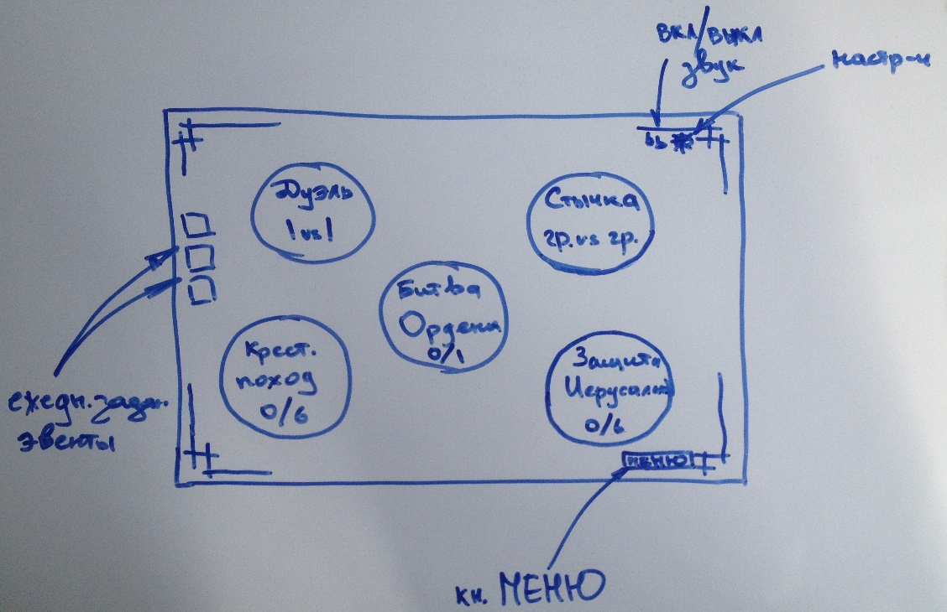
Приложение 2 – Эскиз экрана Орден. По кнопке Орден из главного меню.
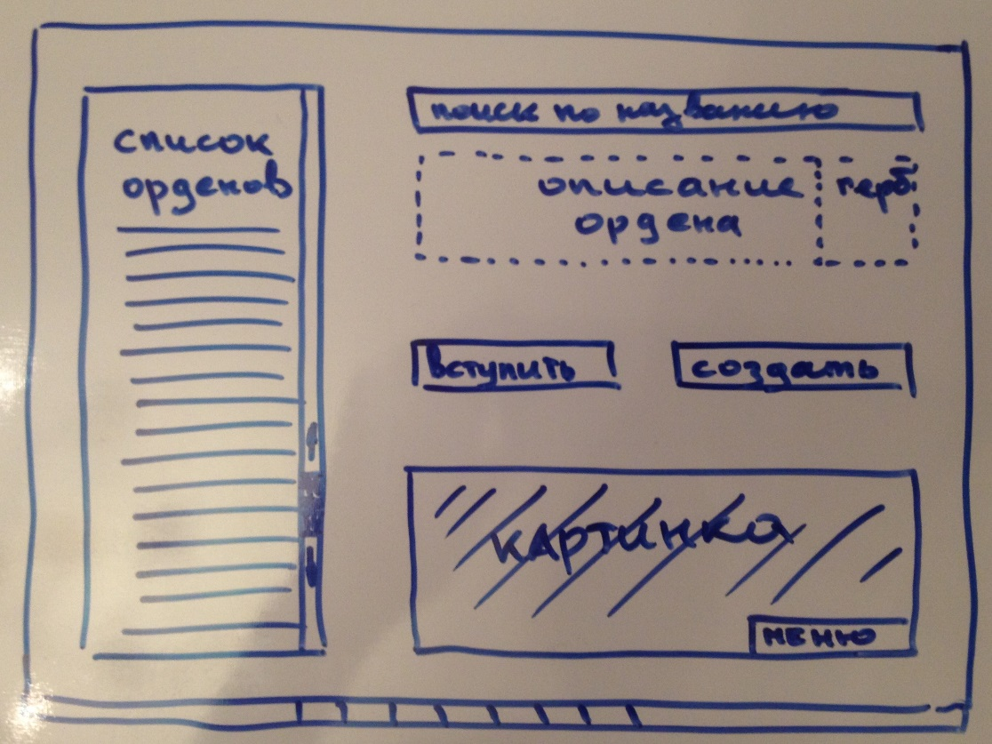

Приложение 3 - Эскиз экрана создания Ордена. По кнопке Создать экрана Орден, см. приложение 2.
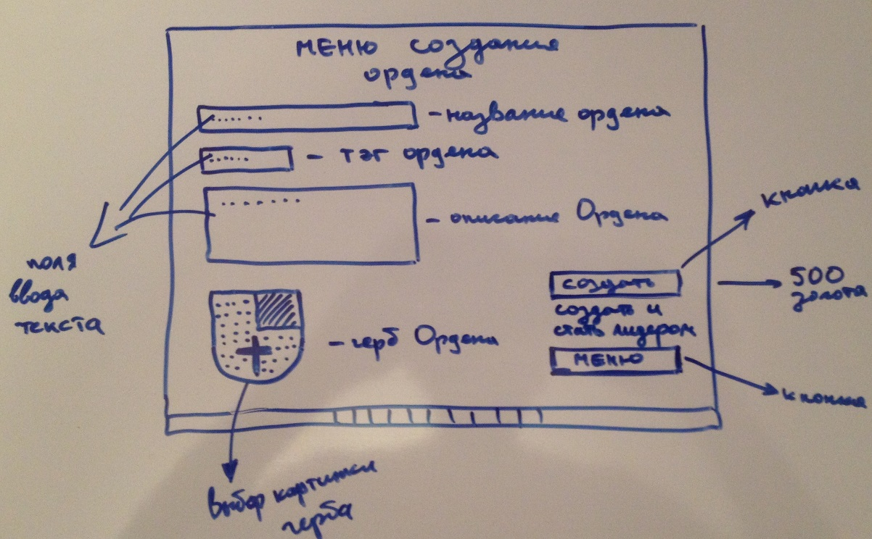
Приложение 4- эскизы элементов экрана Крестовый поход и кнопки МЕНЮ.
